 | Rēzeknes novada Pašvaldība  Reģ.Nr.90009112679  Atbrīvošanas aleja 95A, Rēzekne, LV – 4601,  Tel. 646 22238; 646 22231, Fax. 646 25935,  e–pasts: info@rezeknesnovads.lv  Informācija internetā: http://www.rezeknesnovads.lv
Paskaidrojuma raksts un domes priekšsēdētāja ziņojums
Rēzeknes novada pašvaldības 2024. gada 17. oktobra saistošajiem noteikumiem Nr.44 „Grozījumi Rēzeknes novada pašvaldības 2024.gada 1.februāra saistošajos noteikumos Nr.21 „Par Rēzeknes novada pašvaldības budžetu 2024.gadam””

Pašvaldības darbības finansiālo pamatu veido budžets, kas ir svarīgākais instruments pašvaldības autonomo funkciju izpildes nodrošināšanai, ekonomisko un sociālo vajadzību sabalansēšanai, kā arī teritorijas ilgtermiņa attīstībai.
Sastādot budžeta plānu pieejamie resursi tika izvietoti atbilstoši novada attīstības prioritātēm. Budžets tiek plānots ar piesardzības principu, tāpēc budžeta plāns nav balstīts uz nereāliem ieņēmumiem, kuru būtība varētu tikt apšaubīta un kuru neizpildes gadījumā būtiski tiktu kavēta pašvaldības funkciju izpilde.
Rēzeknes novada pašvaldības budžets sastāv no pamatbudžeta, ko veido attiecīgas ieņēmumu un izdevumu daļas. Pašvaldība ir ņēmusi vērā visu nozaru intereses un centusies sabalansēt pieejamos finanšu līdzekļus tā, lai nodrošinātu uzlabojumus sabiedrībai svarīgās jomās. Finanšu resursu izlietojuma plāna projekti ir saskaņoti ar attiecīgo iestāžu un struktūrvienību vadītājiem.
Skaitliskā informācija par Rēzeknes novada pašvaldības budžeta ieņēmumiem, izdevumiem, aizņēmumiem un galvojumiem ir norādīta Rēzeknes novada pašvaldības 2024.gada 17. oktobra saistošajos noteikumos Nr.44 ”Grozījumi Rēzeknes novada pašvaldības 2024.gada 1.februāra saistošajos noteikumos Nr.21 „Par Rēzeknes novada pašvaldības budžetu 2024. gadam” 1., un 2. pielikumā. Pašvaldības budžeta izdevumi ir plānoti saskaņojot tos ar Rēzeknes novada un Rēzeknes valstspilsētas Attīstības programmu 2023. – 2029. gadam.

Ieņēmumi
Pamatbudžeta ieņēmumu izmaiņas ir plānotas EUR 2 734 521 (neieskaitot Valsts kases aizņēmumus) kopsummā un tās veido:
- Ieņēmumi no iestāžu sniegtajiem maksas pakalpojumiem (maksas par izglītības pakalpojumiem);
- Valsts budžeta finansējuma izmaiņas pašvaldības realizētajos pasākumos un projektos;
Ieņēmumu izmaiņas 2024.gadam
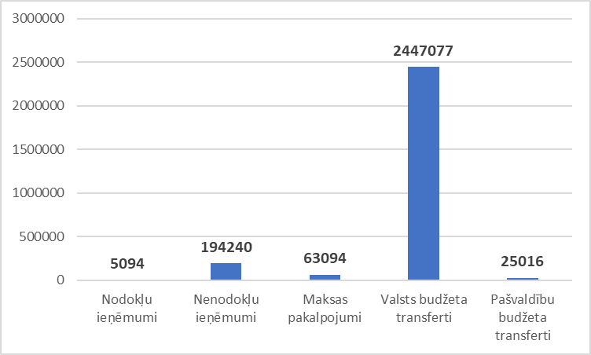
Ņemot vērā budžeta ieņēmumu daļas izpildi un ieņēmumu prognozes ir veiktas izmaiņas sekojošās ieņēmumu daļas pozīcijās:
- Pašvaldības saņemto valsts budžeta transfertu daļa palielināta par EUR 2 447 077 EUR. Palielinājums ir skaidrojams ar:
  - Valsts budžeta dotāciju pedagogu darba samaksai par periodu septembris – decembris.
  - Koriģēto valsts budžeta dotāciju algotajiem pagaidu sabiedriskajiem darbiem;
  - Projekta “Proti un Dari” otro kārtu;
  - U.c.
- Maksas pakalpojumu un citu pašu ieņēmumu daļa palielināta par EUR 63 094. Izmaiņas veido ieņēmumu plāna izmaiņas pagastu pārvaldēs par papildus plānotajiem līdzekļiem maksām par izglītības pakalpojumiem, par ieņēmumiem par nomu un īri;
- Nenodokļu ieņēmumu daļa palielināta par EUR 194 240 . Izmaiņas veiktas ieņēmumu pozīcijā ieņēmumi no valsts un pašvaldības kustamā īpašuma un mantas realizācijas.
- Nodokļu ieņēmumi daļa palielināta par EUR 5 094. Palielinājums skaidrojams ar papildus plānotajiem līdzekļiem no dabas resursu nodokļa.
- Pašvaldību transfertu daļa palielināta par EUR 25 016. Palielinājums skaidrojams ar citas pašvaldības noslēguma transferta maksājumu projektam “Versts full of Feelings in East Latvia Versts of Feelings 2”.
Izdevumu izmaiņas 2024.gadam
Pamatbudžeta izdevumu izmaiņas plānotas EUR 2 800 271 apmērā (neskaitot Valsts kases aizņēmumu pamatsummas atmaksas).
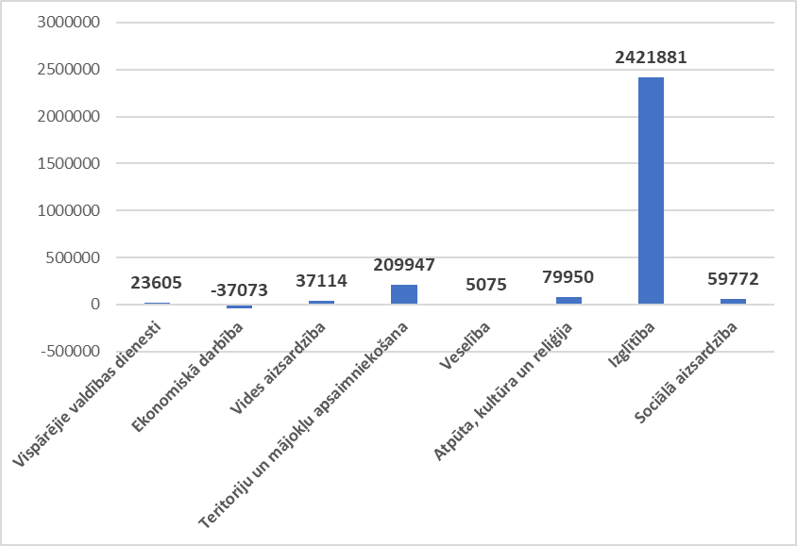
Vispārējie valdības dienesti
Izdevumu pieaugums skaidrojams ar apvienību pārvalžu papildus plānotajiem līdzekļiem degvielas un transportlīdzekļu remonta izdevumiem.
Ekonomiskā darbība
Izdevumu samazinājums skaidrojams ar Nautrēnu apvienības pārvaldes veiktajiem budžeta grozījumiem, kas saistīti ar Adamovas muižas katlu mājas atjaunošanu, ar Audriņu kultūras nama pārbūvi, ar Nautrēnu vidusskolas projektēšanas darbiem, ar Audriņu ciema ielu apgaismojuma pārbūvi. Līdzekļi šiem mērķiem piešķirti pēc novada domes lēmuma no apvienības īpašumu atsavināšanas līdzekļiem un šajā gadījumā līdzekļi no vienas funkcionālās kategorijas ir pārplānoti citā.
Teritoriju un mājokļu apsaimniekošana
Izdevumu palielinājums skaidrojams ar Adamovas muižas katlu mājas atjaunošanu, ar Audriņu ciema ielu apgaismojuma pārbūvi, līdzekļi pēc domes lēmuma novirzīti no funkcionālās kategorijas Ekonomiskā darbība.
Atpūta, kultūra un reliģija
Izdevumu pieaugums skaidrojams ar Audriņu kultūras nama pārbūvi, ar precizētajiem Lūznavas muižas kompleksa izdevumiem Maltas apvienības pārvaldē.
Izglītība
Izdevumu daļas palielinājums skaidrojams ar valsts budžeta dotāciju pedagogu darba samaksai par periodu 2024. gada septembris – 2024. gada decembris, ar sporta skolas saņemto finansējumu no Latvijas Futbola federācijas, ar projekta “Proti un Dari” otro kārtu u.c.

Sociālā aizsardzība

Izdevumu izmaiņas skaidrojamas ar Viļānu apvienības pārvaldes skolas telpu pielāgošanu sociālā dienesta vajadzībām projekta “Sabiedrībā balstītu sociālo pakalpojumu infrastruktūras izveide Rēzeknes novadā” ietvaros.

Pašvaldības aizņēmumi un galvojumi
Uz 2024.gada 17. oktobri pašvaldībai ir noslēgti 89 aizņēmumu un 9 galvojumu līgumi. Detalizēts Rēzeknes novada pašvaldības aizņēmumu un galvojumu atšifrējuma saraksts ir apskatāms Rēzeknes novada pašvaldības 2024.gada 17. oktobra saistošo noteikumu Nr. 44 „Grozījumi Rēzeknes novada pašvaldības 2024. gada 1.februāra saistošajos noteikumos Nr.21 „Par Rēzeknes novada pašvaldības budžetu 2024.gadam”” 2. pielikumā.
Pašvaldība paredz veikt sekojošus aizņēmumus 2024. gadā (kopā 1 590 368 EUR):
- Nautrēnu apvienības pārvaldes ēkas Rogovkā energoefektivitātes uzlabošana EUR 136 860;
- Maltas apvienības pārvaldes Maltas bibliotēkas ēkas energoefektivitātes uzlabošana EUR 159 982;
- Nagļu tautas nama, t.sk. apvienības pārvaldes ēkas energoefektivitātes uzlabošana EUR 146 237;
- Kaunatas apvienības pārvaldes ēkas Kaunatā energoefektivitātes uzlabošana EUR 276 946;
- Elektroautobusa iegāde Rēzeknes novada pašvaldībā, Viļānos EUR 138 711;
- Dienas aprūpes centra un darbnīcu izveide Liepu ielā 2B, Viļānos un Grupu dzīvokļu būvniecība Liepu ielā 2B, Viļānos EUR 353 341;
- Maltas bērnu un jauniešu centra ēkas energoefektivitātes paaugstināšana EUR 113 720;
- Viļānu mūzikas un mākslas skolas jaunās ēkas energoefektivitātes paaugstināšana EUR 252 871;
- Lendžu administratīvās ēkas, t.sk. kultūras nama energoefektivitātes paaugstināšana EUR 11700;

Domes priekšsēdētājs Monvīds Švarcs

